Фрагмент учебного пособия

Использование электронных образовательных ресурсов при подготовке педагогов специального и интегрированного образования [Текст] : учеб. пособие / Е. А. Лапп, А. Н. Сергеев, Е. В. Шипилова, С. Г. Ярикова.– Волгоград : Изд-во ВолГУ, 2016. – 198 с.

СОЗДАНИЕ УЧЕБНОГО КУРСА
НА БАЗЕ СИСТЕМЫ MOODLE

Создание учебных курсов в рамках систем дистанционного образования требует применения специализированных технических средств для разработки и размещения в Интернете образовательных материалов, организации доступа к данным материалам для обучающихся, возможностей взаимодействия педагогов и обучаемых, получения обратной связи, учета учебных достижений и др. Такие программные платформы получили в настоящее время название электронных систем управления обучением (LMS, Learning Management System), к наиболее известным из которых относится Moodle (Мудл).
Moodle – это система управления обучением, проектирование и разработка которой направляются идеями педагогики социального конструкционизма, которые связываются с тем, что обучение особенно эффективно, когда учащийся в процессе обучения формирует что-то для других. Для реализации данных идей Moodle имеет богатый набор инструментов, позволяющих публиковать и разрабатывать самые разнообразные материалы (тексты, страницы, файлы, ссылки, тесты, задания и др.), использовать разные формы взаимодействия обучающихся и преподавателей (почта, форумы, чаты, групповые обсуждения, опросы и др.). Moodle позволяет эффективно проводить дистанционные учебные мероприятия, обеспечивая преподавателя и обучающихся большим набором специальных инструментов (календарь, планировщик, назначение заданий, набор групп, отслеживание успеваемости и др.).
Важной особенностью системы управления обучением Moodle является модель ее свободной разработки. Все базовые компоненты разрабатываются и распространяются на основе свободной лицензии, что позволят бесплатно использовать их для создания собственных сайтов дистанционного обучения, а также разработки других, более сложных программных систем.
При разработке учебного курса «Подготовка специалистов для работы с детьми с ЗПР в контексте современных ФГОС» использовался сайт Moodle, размещенный на технической площадке Волгоградского государственного социально-педагогического университета. Адрес сайта – http://sdm.vspu.ru. Дальнейшие материалы пособия раскрывают особенности работы с курсом «Подготовка специалистов для работы с детьми с ЗПР в контексте современных ФГОС», размещенном на этом сайте.

Начало работы с сайтом учебного курса

Главная страница сайта в момент первоначального обращения состоит из нескольких блоков, в которых приводится общее описание учебного курса, имеются навигационные элементы, а также календарь с описанием общедоступных событий (рис. 1).

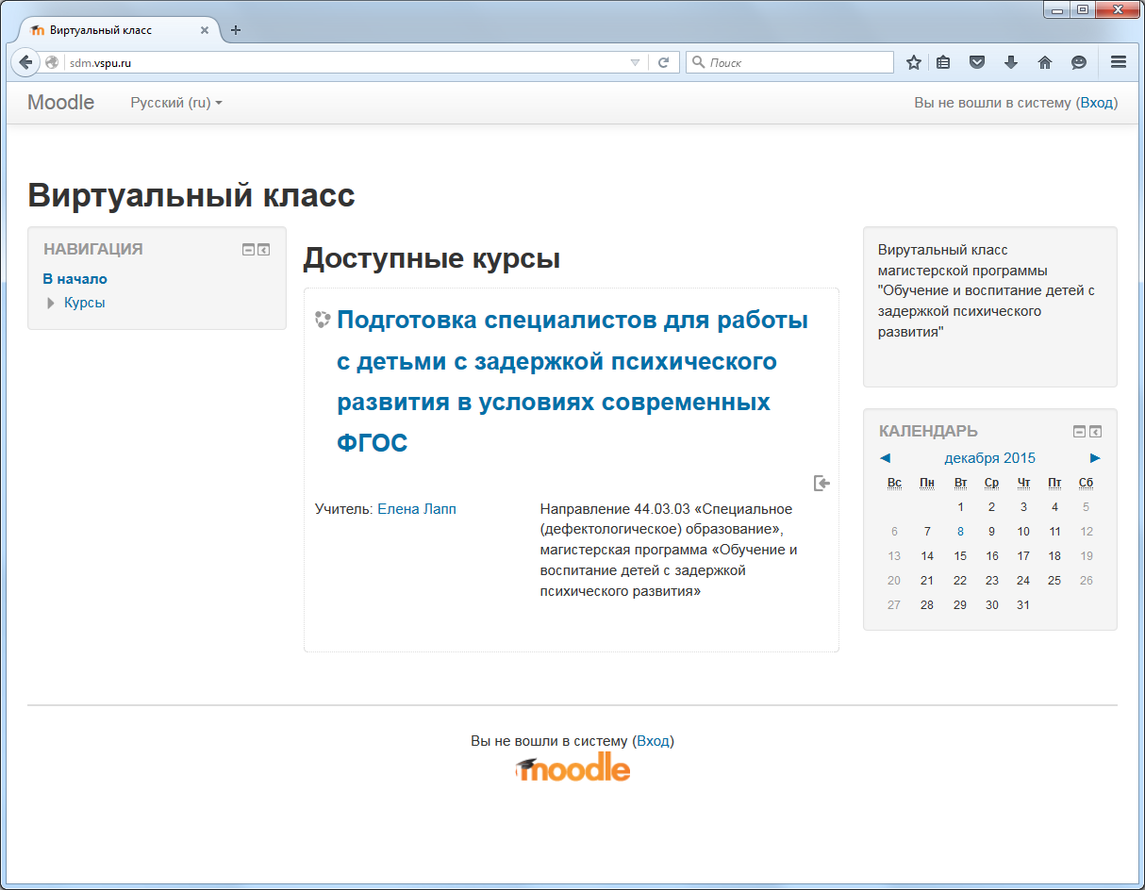

Рис 1. Главная страница сайта при первоначальном обращении

Для работы с материалами курса необходимо войти на сайт, указав свой логин и пароль. Это возможно сделать на странице авторизации, выбрав ссылку «Вход» в правом верхнем углу сайта, либо название курса «Подготовка специалистов для работы с детьми с задержкой психического развития в условиях современных ФГОС». Внешний вид страницы авторизации представлен на рис. 2.

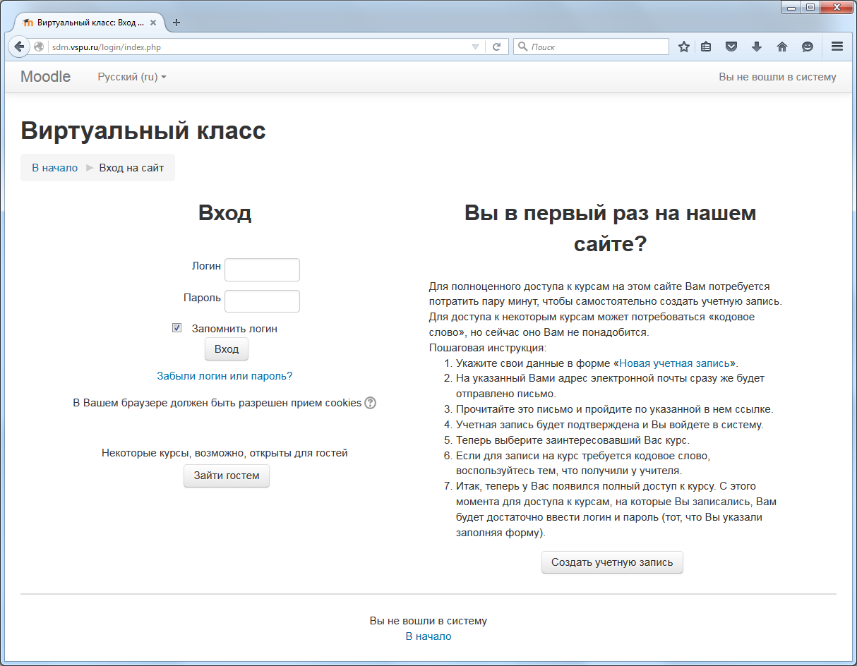

Рис. 2. Страница авторизации

Если вы на сайте впервые и еще учетной записи еще не имеете, то можете ее создать, нажав одноименную кнопку («Создать учетную запись») в правой части страницы авторизации (рис. 3).
Для регистрации новой учетной записи необходимо заполнить анкету, обязательно указав желаемый логин и пароль, адрес электронной почты, имя, фамилию. После заполнения анкеты следует нажать кнопку «Сохранить», которая расположена в нижней части страницы. В момент нажатия этой кнопки на указанный адрес электронной почты отправляется письмо со ссылкой на страницу подтверждения. Надо открыть эту ссылку, чтобы подтвердить адрес электронной почты и завершить регистрацию.
После завершения регистрации и выполнения первого входа надо записаться на курс, чтобы получить полный доступ к опубликованным материалам. Для этого откройте ссылку «Курсы» и далее – курс «Подготовка специалистов для работы с детьми с задержкой психического развития в условиях современных ФГОС». На странице курса в нижней ее части нажмите кнопу «Записаться на курс» (рис. 4). Курс «Подготовка специалистов для работы с детьми с задержкой психического развития в условиях современных ФГОС» настроен на режим самостоятельной записи студентов, кодового слова или подтверждения преподавателем не требуется.
В дальнейшем, получив учетную запись и записавшись на курс, вы всегда сможете работать с опубликованными материалами, получать информацию о своих достижениях, общаться с другими участниками курса. Повторной регистрации или записи на курс не потребуется.

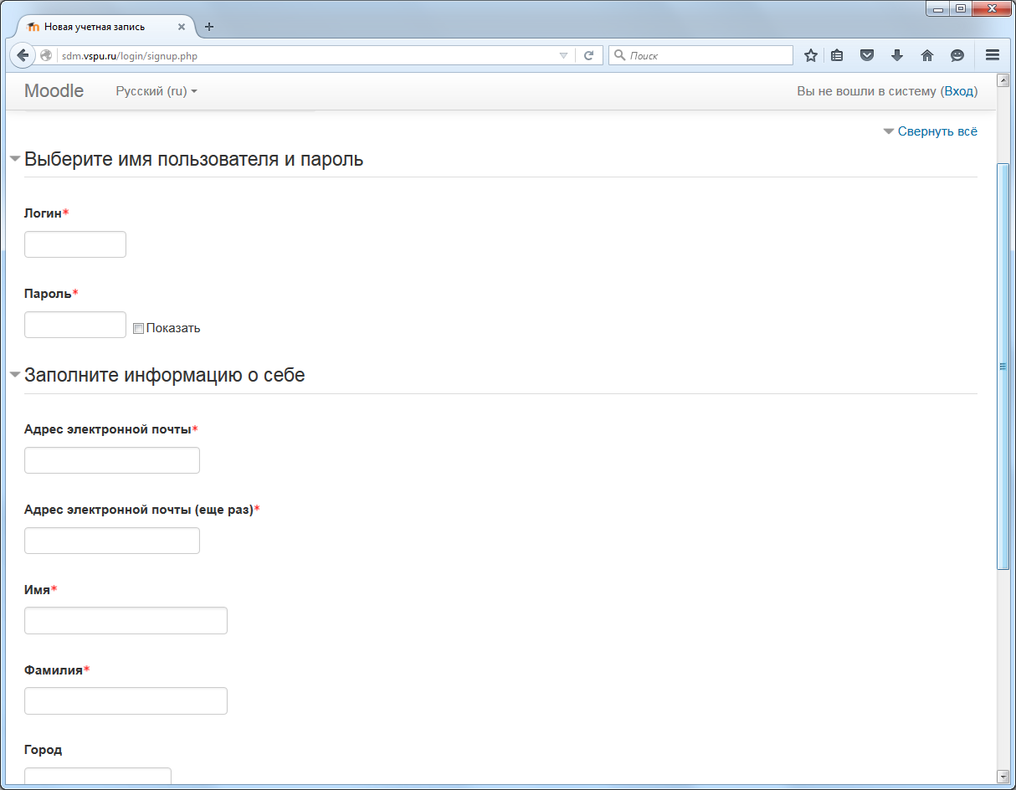

Рис. 3. Регистрация новой учетной записи

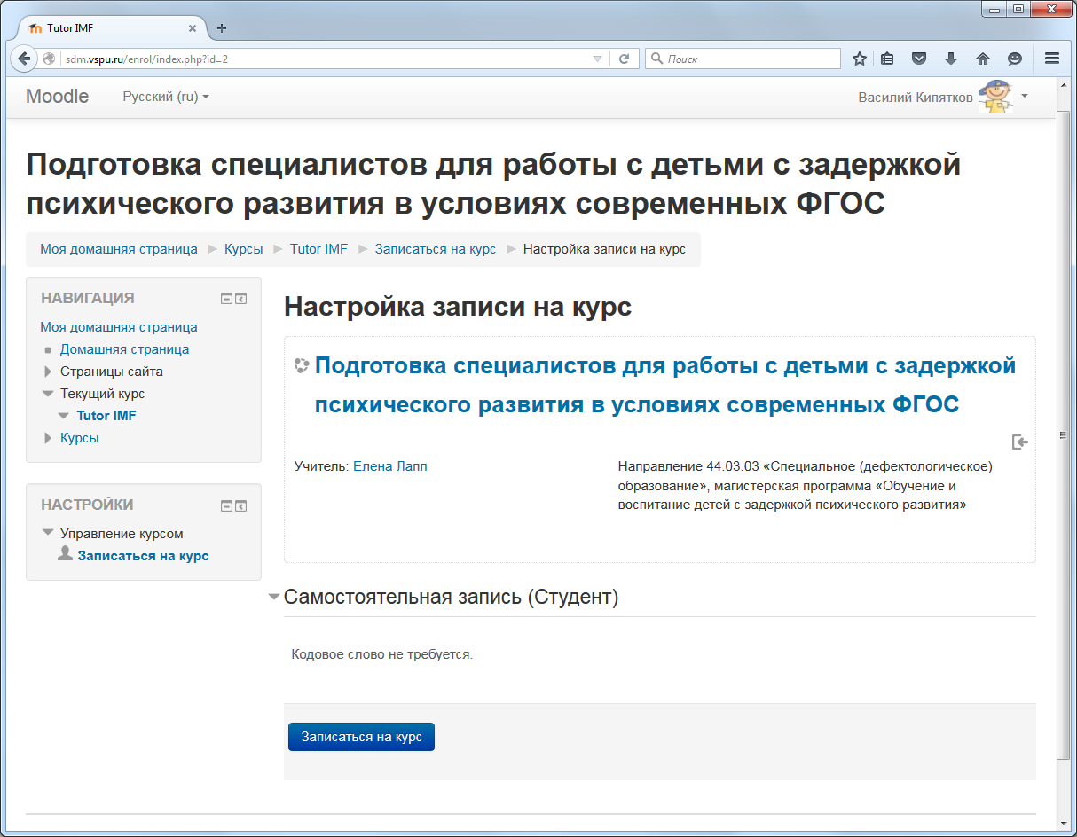

Рис. 4. Запись на курс

Главная страница учебного курса

Главная страница учебного курса, которая открывается, когда пользователь с использованием своих учетных данных входит на сайт, выглядит так, как представлено на рисунке 5. Основная часть этой страницы – оглавление курса, где представлены разделы и учебные темы, имеются ссылки на страницы дистанционных лекций, семинарских занятий, самостоятельной работы, контрольных тестов и др. Такое оглавление представлено в центральной части страницы.
Левая колонка содержит элементы навигации по курсу – раскрывающийся список разделов, ссылки на список участников курса, а также страницу полученных оценок.
В правой колонке имеются блоки, где представлена поисковая форма, последние новости курса, уведомления о предстоящих событиях, а также статистика активности пользователей.

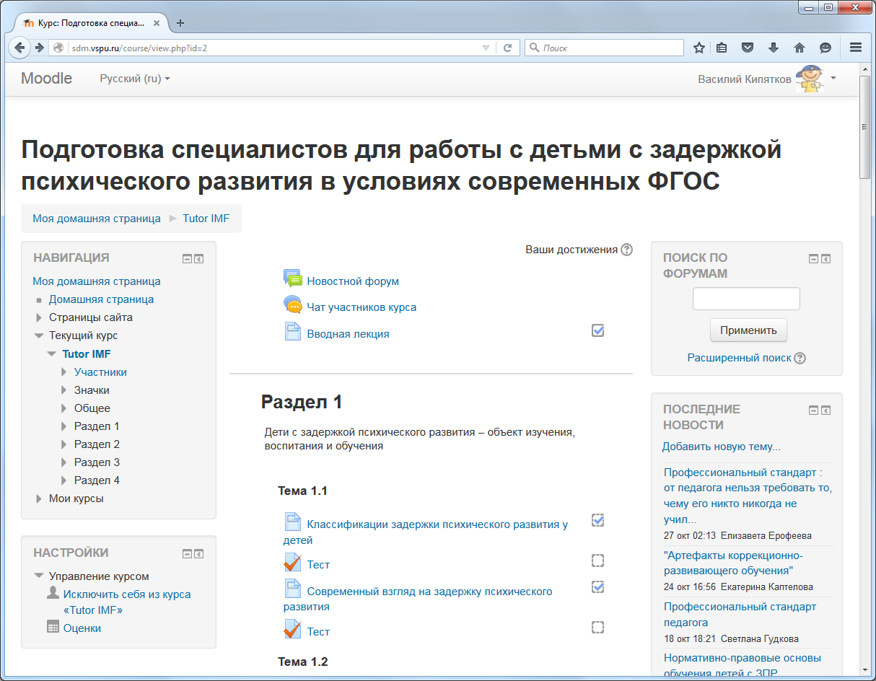

Рис. 5. Главная страница курса «Подготовка специалистов для работы с детьми с задержкой психического развития в условиях современных ФГОС»

Элементы курса

Учебный курс «Подготовка специалистов для работы с детьми с задержкой психического развития в условиях современных ФГОС» состоит из четырех разделов, в каждом из которых представлено несколько учебных тем. Составляющими разделов и тем являются разнообразные элементы, которые обеспечивают предъявление нового материала, организацию самостоятельной и совместной работы участников курса, а также автоматизированный контроль. Типичными элементами курса являются:
- Страницы (дистанционные лекции)
- Семинары
- Задания-обсуждения
- Тесты

Опишем технические особенности и назначение указанных элементов как составных частей курса «Подготовка специалистов для работы с детьми с задержкой психического развития в условиях современных ФГОС».

Страницы (дистанционные лекции). Представляют собой статические страницы сайта, на которых расположен текст, иллюстрации, видеоролики, файлы, ссылки.

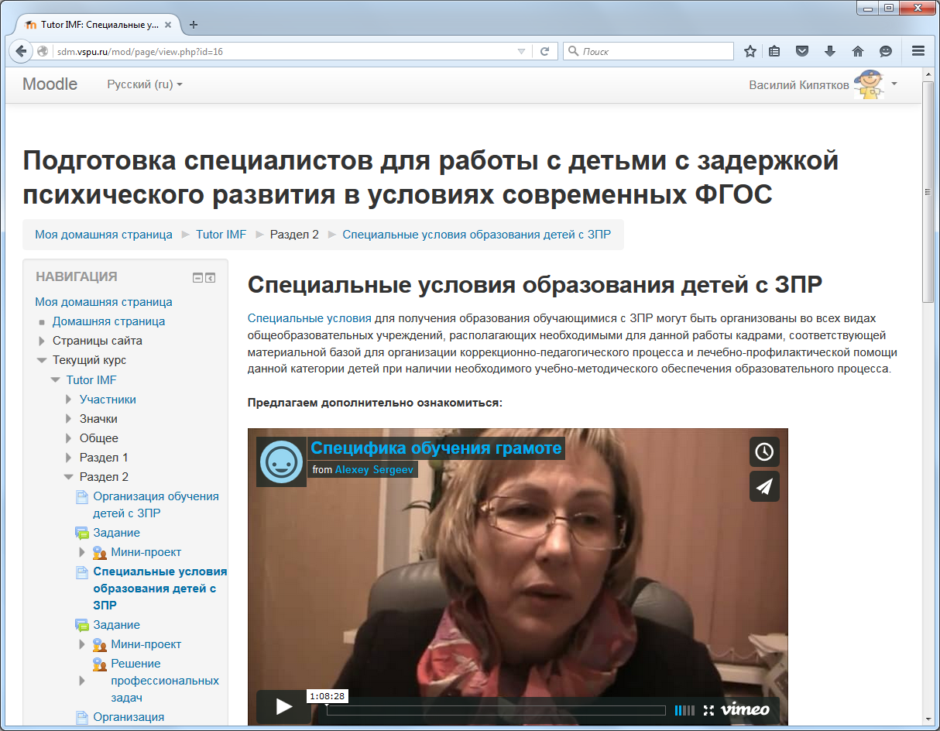

Рис. 6. Пример страницы (дистанционной лекции) курса

Материалы курса, размещенные на страницах, предлагаются студентам для изучения. Помимо основного материала, представленного непосредственно на страницах, для углубления и расширения знаний по изучаемым разделам на страницах размещены файлы, а также ссылки на различные внешние ресурсы с дополнительной информацией. Факт работы студента с учебными материалами фиксируется в оглавлении курса, где галочками отмечаются те страницы, которые студент посещал.

Семинары. Это элементы, где помимо размещения информации (задания на семинар), возможна организация обратной связи, а также совместной оценки выполненных работ. Курс «Подготовка специалистов для работы с детьми с задержкой психического развития в условиях современных ФГОС» в качестве дистанционных семинаров содержит такие компоненты, как «Мини-проект», «Решение профессиональных задач», «Самостоятельная работа», «Задание» (рис. 7).

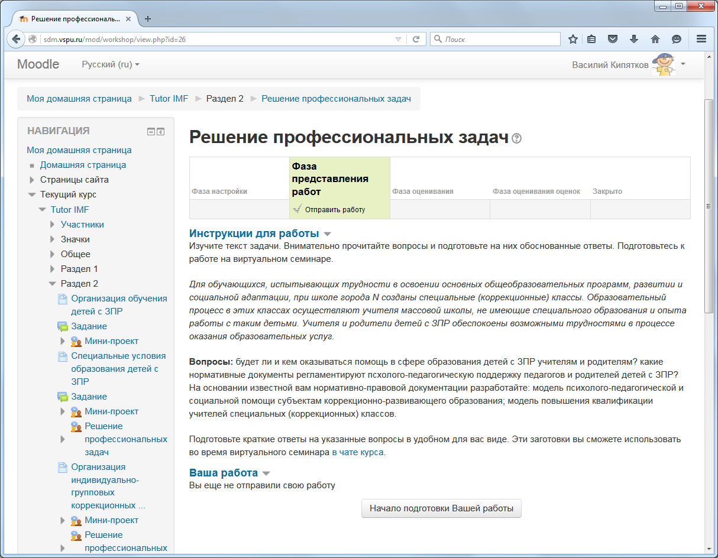

Рис. 7. Пример элемента курса «Семинар»

Технология организации и проведения дистанционного семинара предполагает поэтапное прохождение семинара по состояниям одной из пяти фаз:
- Фаза настройки. На данном этапе преподаватель готовит задание для семинара, настраивает параметры оценки работ. Студенты получают сообщение, что данный семинар пока только планируется к реализации. На этапе настройки они не могут видеть задание, выполнять и отправлять на проверку свои работы.
- Фаза представления работ. В рамках этого этапа студенты получают задание и могут приступать к его выполнению. В качестве отчета по заданию им предлагается подготовить и прикрепить некоторый файл – текстовое эссе, мультимедийную презентацию или др. Загружаемые студентами файлы доступны пока только преподавателю.
- Фаза оценивания. На данном этапе завершается прием выполненных работ – начинается оценивание тех работ, которые были представлены обучаемыми. Такое оценивание выполняет преподаватель, а также, в зависимости от настроек семинара, и сами обучаемые, получая и оценивания некоторые работы других. Оценки, выставленные участниками курса, фиксируются во внутренней базе электронного курса. Выставленные оценки участники курса могут сопроводить и текстовыми комментариями, которые будут видны авторам работ.
- Фаза оценивания оценок. В рамках этого этапа производится расчет итоговых оценок, что делается на основе ранее выставленных оценок, а также оценивания работы обучаемых по их оцениванию работы других. Конкретное соотношение каждого из видов оценок задается в настройках семинара. Как правило, приоритет отдается на оценку самих работ. Оценивание оценок в итоговой оценке семинара имеет менее значимый вес.
- Фаза завершения семинара («Закрыто»). После перевода семинара в данное состояние, оценки, выставленные студентам, появляются в их рейтинговых таблицах. На странице учебного курса галочкой отмечается факт завершения семинара. Представление новых или доработка уже представленных работ для завершенного семинара не предусмотрены.

Задания-обсуждения (форум). Это элементы курса, где ставится некоторая проблема, предлагаемая к общему открытому обсуждению (рис. 8). В качестве таких элементов в курсе «Подготовка специалистов для работы с детьми с задержкой психического развития в условиях современных ФГОС» оформлены задания и мини-проекты.

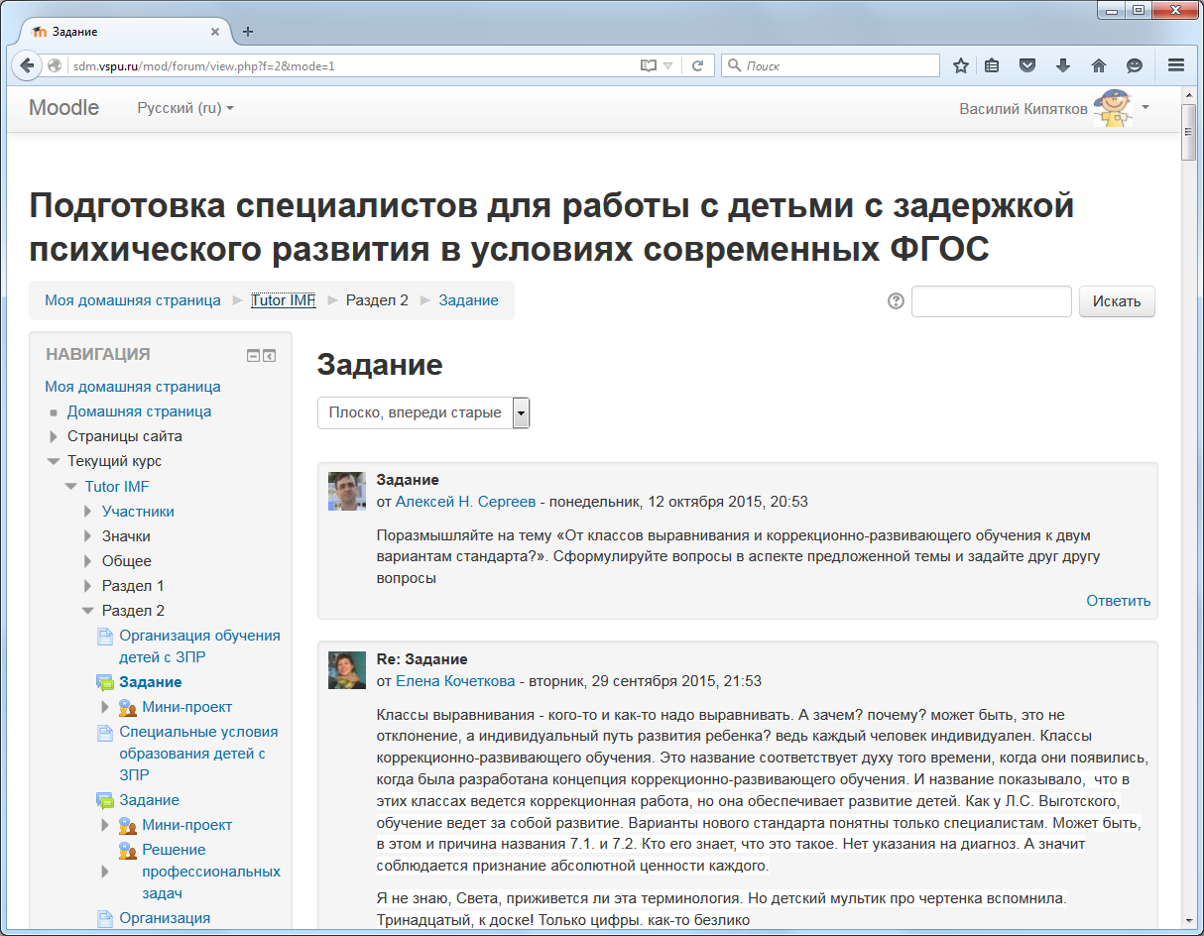

Рис. 8. Пример задания-обсуждения

Оценку за выполнение этих заданий ставит преподаватель. Отметка о завершении на страницах студентов появляется после того, как ими в общем обсуждении было оставлено как минимум одно сообщение, это сообщение было оценено преподавателем.

Тесты. Данные элементы предназначены для автоматизированной проверки знаний. Студентам предлагается несколько тестовых заданий (вопросы с выбором ответов и др.), по результатам выполнения которых сразу выставляется оценка, рассчитанная автоматически.

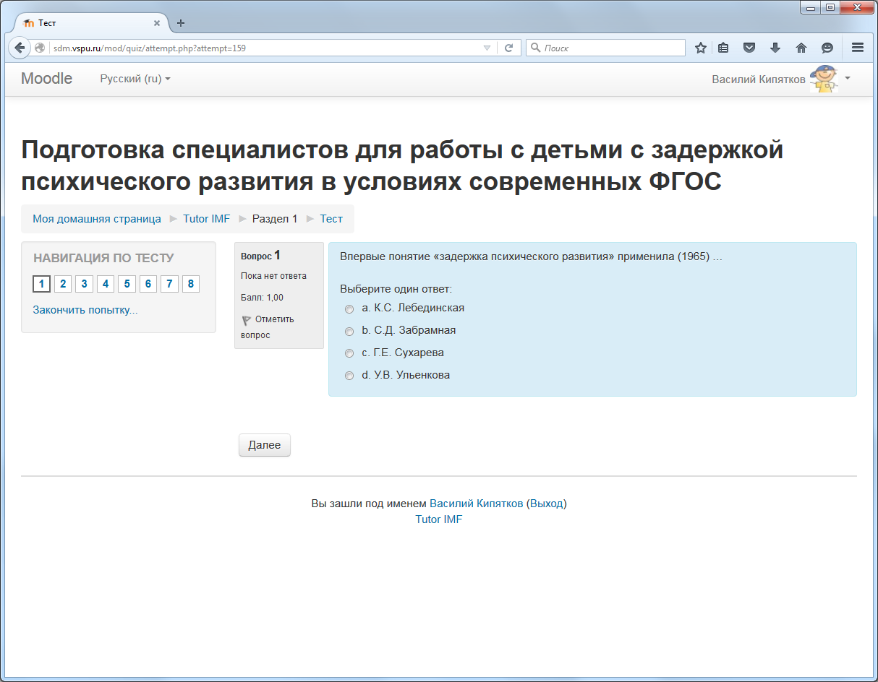

Рис 9. Пример теста (тестовое задание с одиночным выбором)

Система Moodle предлагает множество способов организации теста – формирования и выборки тестовых заданий, организации прохождения теста, определения оценки и др. Подробнее эти параметры будут рассмотрены ниже в разделе, посвященном созданию материалов учебного курса.

Получение результатов оценивания курса

Как представлено выше, оценивание результатов освоения курса реализуется в двух аспектах: 1) оценивания общего количества освоенных элементов; 2) оценивания качества выполнения работ.
Первый вид оценивания выражается в том, что для каждого элемента в оглавлении курса может ставиться отметка о завершении – галочка (в приведенном ранее примере на рис. 5 таким способом отмечены страницы «Вводная лекция», «Классификации задержки психического развития у детей» и «Современный взгляд на задержку психического развития»).
В курсе «Подготовка специалистов для работы с детьми с задержкой психического развития в условиях современных ФГОС» это отметка ставится автоматически и показывает, что все необходимые действия по данному элементу студент уже выполнил – просмотрел материалы лекции, выполнил задания семинаров и обсуждений, ответил на вопросы теста.
Данный вид оценивания предназначен преимущественно для самих обучаемых, т.к. позволяет наглядно показать степень освоения курса, акцентировать внимание на завершенные и незавершенные элементы.
Второй вид оценивания предполагает получение количественной оценки о качестве выполнения каждого элемента курса, а также вычисление итоговой оценки за весь учебный курс.
Получение количественных оценок за отдельные элементы, подлежащие оцениванию, реализуется по-разному, что зависит от вида самого элемента. Так, оценка за задание-обсуждение ставится преподавателем, оценивание результатов работы на семинаре может осуществляться всеми участниками курса (оценка работы и оценка оценок), а результаты прохождения теста определяются автоматически на основе количества правильных ответов. Каждый элемент курса оценивается по собственной шкале, которая определяется от «веса» элемента в общем содержании курса и позволяет в итоге получить оценку за весь учебный курс.
Просмотр оценок пользователя осуществляется на странице «Отчет по пользователю», которая доступна по ссылке «Оценки» в левой части оглавления курса (рис. 10). Преподаватель, в дополнение к такому отчету, может получать полный отчет по всем оценкам всех участников курса (страница «Отчет по оценкам»), информацию по истории оценок, а также статистические данные (среднюю оценку по всему курсу и по элементам, количество оценок и др.).
В зависимости от элемента, результаты его оценивания можно посмотреть и на самих страница курса. Для семинаров такие оценки вместе с текстовыми комментариями отображаются на страницах, где были загружены файлы. Для заданий-обсуждений – оценки отображаются рядом с сообщениями, которые были подготовлены обучаемым.
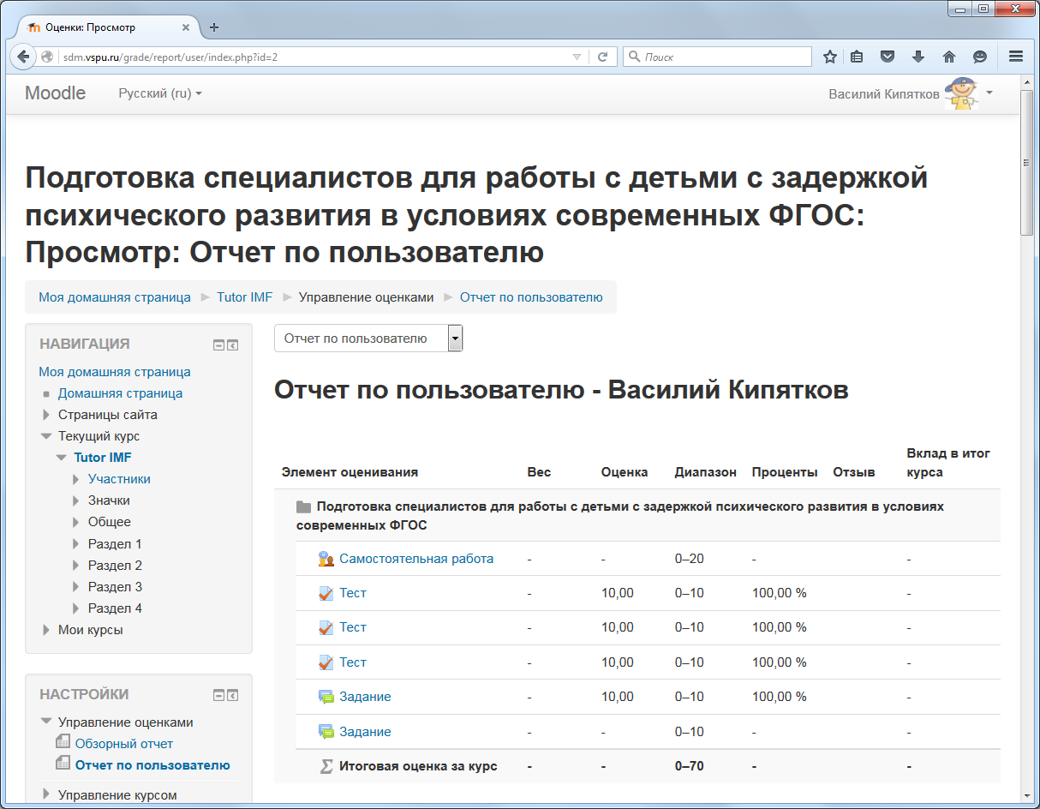

Рис. 10. Отчет по пользователю (оценки)

Разработка новых элементов курса

Преподаватели могут осуществлять управление существующими элементами курса, а также разработку новых элементов. Чтобы перейти к режиму редактирования и добавления новых элементов, необходимо активировать режим редактирования, выбрав одноименную ссылку в левой части сайта (рис. 11). Вернуться в режим «обычной» работы с материалами курса можно через команду «Завершить редактирование», которая отображается в том же месте, где производилось переключение в режим редактирования.

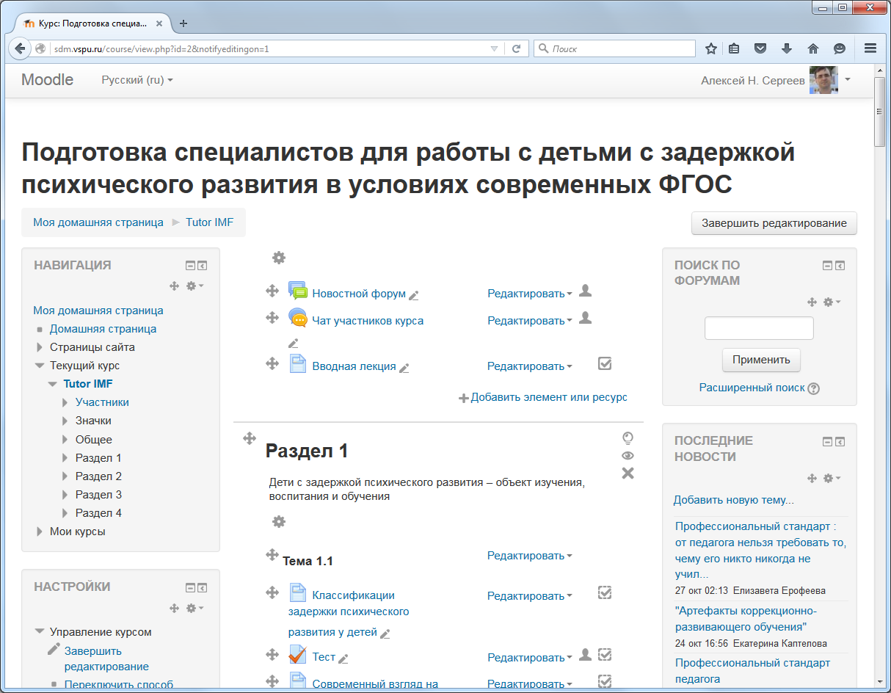

Рис. 11. Режим редактирования курса

В режиме редактирования отображаются интерфейсные элементы, позволяющие редактировать существующие материалы (меню «Редактировать»), добавлять новые элементы или ресурсы (одноименная ссылка), а также управлять видимостью и менять порядок расположения элементов (графические ссылки рядом с элементами курса).
Moodle предлагает богатый набор элементов и ресурсов для разработки курса. Приведем краткое описание всех таких элементов и ресурсов.

Анкета. Предназначена для оценивания и стимулирования обучения в дистанционных курсах. Преподаватель может использовать анкеты для сбора данных, которые помогут ему лучше узнать своих студентов или получить информацию об эффективности обучения.

База данных. Позволяет участникам создавать, обслуживать и искать записи из некоторой совокупности. Структура записей определяется преподавателем через описание полей. Типы полей включают флажки, переключатели, выпадающие списки, меню, текстовые области, гиперссылки, изображения и загружаемые файлы. Визуальное отображение информации при просмотре и редактировании записей в базе данных определяется шаблонами базы данных.
База данных имеет множество применений, таких как:
- совместные коллекции веб-ссылок, книг, рецензий на книги, журнальные ссылки, библиографические списки и т.д.
- отображение студентами созданных фотографий, плакатов, веб-сайты или стихи для просмотра и взаимных комментариев.

Вики. Позволяет участникам добавлять и редактировать набор связанных веб-страниц. Вики может быть совместной (редактировать способны все), или индивидуальной (редактировать может только автор).
Вики можно использовать:
- для создания групповых заметок к лекциям или учебникам;
- для планирования общей работы членов команды;
- при совместном создании текстов по некоторой теме;
- как личный журнал для заметок об исследованиях или исправлениях (индивидуальная Вики).

Внешнее приложение. Данный элемент позволяет студентам взаимодействовать с обучающими ресурсами и активными элементами на других веб-сайтах. Внешнее приложение может обеспечить доступ к новому типу деятельности или учебным материалам.

Глоссарий. Позволяет участникам создавать и поддерживать список определений, подобный словарю или собирать и систематизировать ресурсы и информацию. В глоссарии может проводиться поиск и просмотр записей по алфавиту, категории, дате или автору.
Глоссарии имеют множество применений, таких как:
- совместный банк ключевых терминов;
- пространство для знакомства, где новые студенты добавляют свое имя и сведения о себе;
- ресурс «Полезные советы» для обмена передовым практическим опытом;
- общая область для хранения полезного видео, изображений и звуковых файлов;
- ресурс для проверки фактов, требующих запоминания.

Задание. Этот учебный элемент позволяет преподавателям добавлять коммуникативные задания, собирать студенческие работы, оценивать их и предоставлять отзывы.
Студенты могут отправлять любой цифровой контент (файлы), такой как документы Word, электронные таблицы, изображения, аудио- или видео файлы. Альтернативно или дополнительно преподаватель может потребовать от студента вводить свой ответ непосредственно в текстовом редакторе.
При оценивании задания преподаватель может оставлять отзывы в виде комментариев, загружать файл с исправленным ответом студента или аудио-отзыв. Ответы могут быть оценены баллами, пользовательской шкалой оценивания или «продвинутыми» методами, такими как рубрики. Итоговая оценка заносится в Журнал оценок.

Лекция. Активный элемент «Лекция» позволяет преподавателю располагать контент и практические задания (тесты) в форме некоторой структуры. Преподаватель может использовать линейную схему лекции, состоящую из ряда обучающих страниц или создать древовидную схему, которая содержит различные пути или варианты для учащегося.
Для увеличения активного взаимодействия и контроля понимания преподаватели могут использовать различные вопросы. В зависимости от выбранного студентом ответа и стратегии, разработанной преподавателем, студенты могут перейти на другую страницу, возвратиться на предыдущую страницу или быть перенаправленными совершенно по другому пути.
Лекцию можно оценивать, оценки записываются в журнал оценок.
Лекции могут быть использованы:
- для самостоятельного изучения новой темы;
- для сценариев или упражнений по моделированию/принятию решений;
- для различающегося контроля, с разными наборами вопросов в зависимости от ответов на первые вопросы.

Опрос. Данный элемент позволяет преподавателю задать вопрос и предложить широкий выбор возможных ответов для изучения мнения студентов.
Опросы могут быть использованы:

- в качестве быстрого голосования для выбора темы;
- для быстрой проверки понимания;
- для содействия студенту в принятии решений.

Пакет SCORM. Представляет собой набор файлов, подготовленных в некоторой внешней программе и упакованных в соответствии с согласованным стандартом для учебных объектов. Содержимое пакета обычно отображается на нескольких страницах с соответствующей навигацией. Пакеты SCORM обычно содержат вопросы, оценки за ответы записывается в журнал оценок.
Пакет SCORM может быть использован:
- для представления мультимедийного контента и анимации;
- как инструмент оценивания.

Семинар. Данный элемент позволяет накапливать, просматривать, рецензировать и взаимно оценивать студенческие работы.
Студенты могут представлять свою работу в виде любых файлов, (документы Word, презентации, электронные таблицы и др.), а также вводить текст непосредственно в поле с помощью текстового редактора.
Материалы оцениваются с использованием определенного критерия, заданного преподавателем. В зависимости от настройки, студентам предоставляется возможность оценить одно или несколько работ своих сокурсников. Если требуется, представляемые работы и рецензии могут быть анонимными.
Студенты получают две оценки за семинар – оценку за свою работу и баллы за свою оценку работ своих сокурсников. Оба типа записываются в журнал оценок.

Тест. Элемент курса «Тест» позволяет преподавателю создавать тесты, состоящие из вопросов разных типов (множественный выбор, верно/неверно, указание соответствия, короткий ответ, ввод числа и др.). Можно создать тест с несколькими попытками, с перемешивающимися или случайными вопросами. При необходимости может быть задано ограничение времени. В зависимости от настройки, студентам могут выводиться подсказки, отзывы, правильные ответы. Каждая попытка прохождения теста оценивается автоматически, за исключением вопросов типа «Эссе», оценка записывается в журнал оценок.
Тесты могут быть использованы:
- в экзаменах курса;
- как проверочные работы для отдельных тем или разделов курса;
- в итоговом экзамене, используя вопросы из промежуточных экзаменов;
- для самооценки.

Форум. Позволяет участникам общаться в асинхронном режиме, т.е. в течение длительного времени.
Есть несколько типов форумов на выбор: 1) стандартный форум, на котором каждый может начать новое обсуждение в любое время; 2) форум, где каждый студент может начать одно обсуждение; 3) форум «Вопрос-ответ», где студенты должны сначала ответить на сообщение, прежде чем они смогут увидеть ответы других студентов.
Преподаватель может разрешить прикреплять файлы к сообщения на форуме. Прикрепленные изображения отображаются в сообщении форума. Участники также могут подписаться на форум, чтобы получать уведомления о новых сообщениях форума.
Сообщения форума могут оцениваться преподавателями или студентами (равноправное оценивание). Баллы могут быть объединены, чтобы сформировать окончательную оценку, которая записывается в журнал оценок.
Форумы имеют множество применений, таких как:
- пространство для общения в группе;
- объявления курса (новостной форум с принудительной подпиской);
- обсуждения содержания курса или материалов для чтения;
- продолжения обсуждения, начатого ранее при личной встрече;
- пространство для общения преподавателей (скрытый форум);
- центр помощи, где преподаватели и студенты могут дать совет;
- индивидуальная поддержка учащегося (с помощью форума с отдельными группами и с одним студентом в группе).

Чат. Этот элемент позволяет участникам вести синхронное письменное общение в реальном времени.
Чат может быть одноразовым мероприятием, либо повторяться в одно и то же время каждый день или каждую неделю. Чат-сессии сохраняются и могут быть доступны для просмотра всем или только некоторым пользователям.
Чаты полезны, когда группа не может встретиться очно. Например, это может применяться в случаях, когда:
- требуется организовать регулярные встречи студентов для обмена опытом с другими студентами, изучающими один курс, но в разных местах;
- студент не может присутствовать лично для общения с преподавателем;
- студенты собираются вместе, чтобы обсудить свои достижения друг с другом и с преподавателем;
- требуется организовать сеансы вопросов и ответов с приглашенными людьми;
- необходимо оказать помощь студентам в самостоятельно подготовке.

Гиперссылка. Позволяет разместить веб-ссылку как ресурс учебного курса. Ссылка может быть связана с любым ресурсом, который находится в свободном доступе в Интернете, что удобно использовать для размещения на страницах курса внешних ресурсов, опубликованных на таких сайтах, как Flickr, YouTube, Wikimedia и др.

Книга. Этот элемент позволяет создать многостраничный ресурс с главами и подглавами. Книги могут содержать медиа-файлы, а также длинную текстовую информацию, которая может быть разбита на разделы.
Книга может быть использована:
- для отображения обучающего материала по отдельным разделам;
- в качестве справочника;
- как портфолио образцов студенческих работ.

Папка. Позволяет отображать несколько смежных файлов в одной папке, уменьшая прокрутку на странице курса. Папка может быть загружена в ZIP-архиве и распакована для отображения. Можно также создать пустую папку и загрузить в нее файлы.
Папка может быть использована для:
- размещения серии файлов по одной теме;
- обеспечения общего пространства на странице курса для загрузок материалов преподавателями (такие папки скрыты от студентов).

Пояснение. Простой элемент, который позволяет на странице курса вставлять текст и мультимедиа между ссылками на другие ресурсы и элементы курса. Пояснения весьма универсальны и при продуманном использовании могут улучшить внешний вид курса.
Пояснения могут быть использованы:
- для разделения длинного перечня видов деятельности, с подзаголовком или изображением;
- для просмотра встроенного видео- или аудио-файла прямо на странице курса;
- для добавления краткого описания в разделе курса.

Страница. Позволяет создать ресурс курса с помощью текстового редактора. Страница может отображать текст, изображения, звук, видео, веб-ссылки и внедренный код. Преимущества использования страниц заключается в их доступности и простой обновляемости.
Страница может быть использована:
- для представления любой текстовой информации в структуре курса;
- для встраивания мультимедийного контента.

Файл. Позволяет представить файл как элемент курса. Если это возможно, то файл будет отображаться непосредственно в структуре курса, в противном случае подписчикам курса будет предложено файл скачать.
Файл может быть использован:
- чтобы предоставить данные в общее пользование;
- для включения мини-сайта в качестве ресурса курса;
- для предоставления файла специфических программ.

Для добавления любого из этих элементов, в оглавлении курса в соответствующем разделе надо выбрать «Добавить элемент или ресурс», а далее – тип добавляемого элемента (рис. 12). Содержимое элемента описывается на отдельной странице, структура которой зависит от типа элемента (рис. 13). После добавления элемента страницу редактирования можно вызвать через меню «Редактировать», размещенное рядом с каждым элементов курса.
Общими полями страниц редактирования элементов являются заголовок, поля содержательной части, информация о доступности (указываются даты, когда элемент должен отображаться в курсе), настройка отслеживания выполнения (указывается режим выставления отметки о выполнении – автоматический или ручной). Многие поля не являются обязательными для заполнения, так как уже имеют установленные значения по умолчанию. К обязательным полям, как правило, относят лишь заголовок и описание содержательной части.

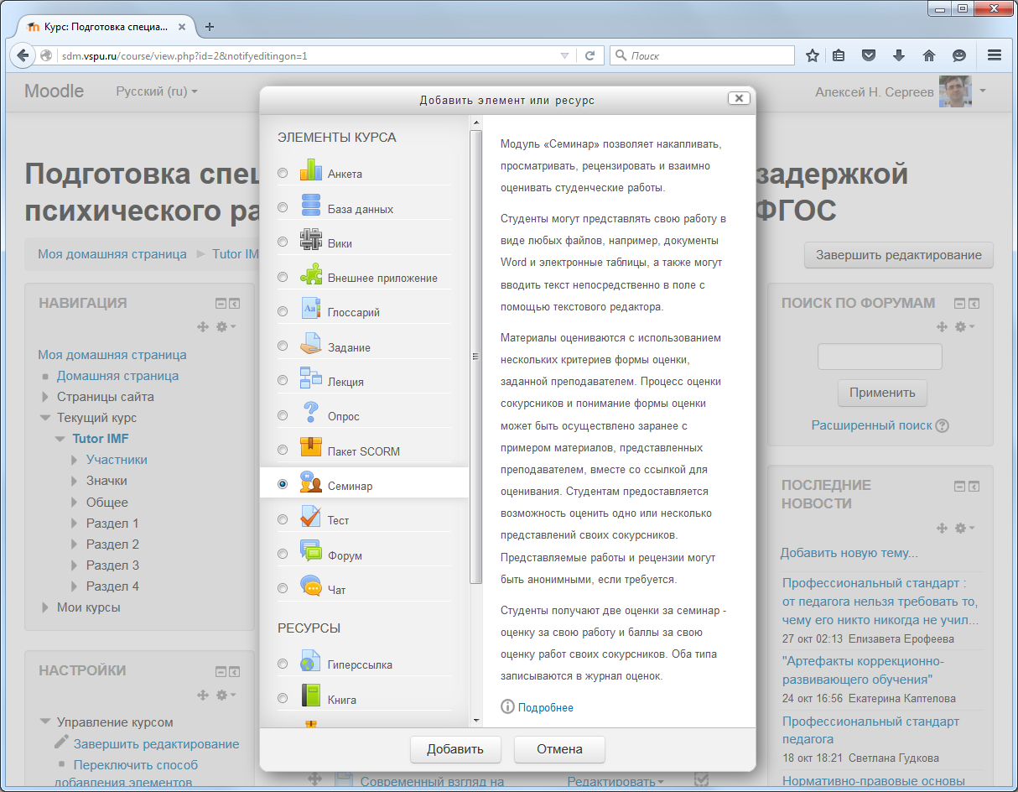

Рис. 12. Выбор элемента «Семинар» для размещения в курсе

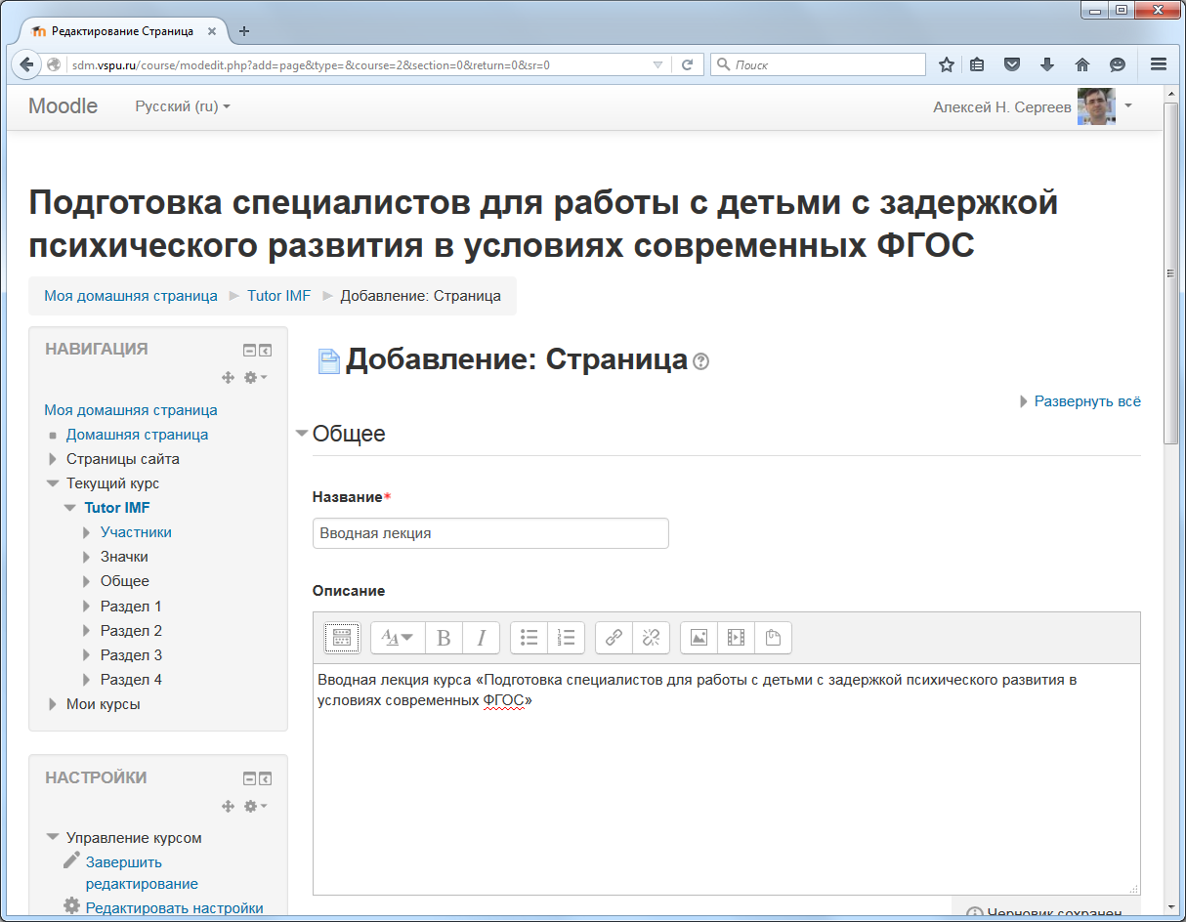

Рис. 13. Добавление нового элемента (страница)

Как представлено выше, в курсе «Подготовка специалистов для работы с детьми с задержкой психического развития в условиях современных ФГОС» используются такие элементы, как страницы, семинары, форумы, тесты. Для оформления оглавления курса используются также пояснения. Опишем особенности описания этих элементов для размещения в курсе.

Добавление пояснения. Это самый простой элемент, который содержит только одно специфичное поле – текст пояснения. В этом текстовом поле можно описать заголовок и некоторый комментарий для оглавления курса. Возможно, также, размещение иллюстраций, видеофайлов и других элементов, которые будут отображаться непосредственно в оглавлении.
Особенностью настройки стандартных полей пояснения является поле «Отслеживание выполнения». Как правило, такое отслеживание требуется отключить, т.к. пояснения обычно не требуют длительного времени для изучения и оценки.

Добавление страницы. Элементы этого типа достаточно просты и не имеют большого количества настроек. Для страниц требуется указать следующие специфические поля:
- Название
- Описание (при наличии отображается на странице курса под заголовком страницы)
- Содержание страницы

Обязательными полями являются название и содержание страницы. При описании содержания можно использовать не только текст, но и различные иллюстрации, а также видеофайлы, размещенные на таких сайтах, как YouTube или Vimeo.

Добавление семинара. Семинар устроен существенно сложнее страниц, что определяется, прежде всего, необходимостью описания параметров оценивания семинара. Такое оценивание может осуществляться достаточно разными способами.
- К специфическим полям элемента «Семинар» следует отнести:
- Название
- Введение (при наличии отображается на странице курса под заголовком семинара)
- Инструкции для работы (отображается на стадии представления работ)
- Текст заключения семинара (отображается на стадии завершения семинара)
- Количество файлов-приложений к работе и максимальный размер файла
- Возможность представления работы после завершения сроков семинара
- Инструкции для оценивания
- Параметры оценивания (стратегию оценивания, максимальную оценку за выполненную работу и за оценивание других работ, пороговую оценку успешного выполнения семинара)
- Наличие режима общего отзыва
- Примеры работ

Добавление форума. Форум может использоваться для всего курса, а также для отдельных разделов как элементов, позволяющих организовать обсуждение по предложенной теме. В каждом случае существует 5 типов форумов, что можно выбрать в его настройках:
- одна тема – одиночная обсуждаемая тема, ответить на которую может каждый;
- каждый открывает одну тему – каждый студент может открыть только одну новую тему обсуждения, ответить на которую может каждый;
- форум вопросов и ответов – студенты должны сначала дать свой ответ перед просмотром ответов других студентов;
- стандартный в формате блога – открытый форум, где каждый может открыть новую тему в любое время, и в котором темы обсуждения отображаются на одной странице со ссылкой «Обсудить эту тему»;
- стандартный общий форум – открытый форум, где каждый может открыть новую тему в любое время.

К другим специфичным настройкам форумов следует отнести:
- Название форума
- Вступление для форума (при наличии отображается на странице курса под заголовком семинара)
- Максимальные размер и количество вложений
- Режим подписки (добровольная, принудительная, автоматическая)
- Количество сообщений для блокирования
- Параметры оценивания (кто оценивает, метод расчета оценок, шкала оценивания)

Добавление теста. В отличие от ранее рассмотренных элементов, тест создается и добавляется в два этапа: 1) добавление описания теста; 2) добавление вопросов.
Описание теста включает в себя следующие специфичные поля:
- Название
- Вступление (при наличии отображается на странице курса под заголовком семинара)
- Время начала и окончания тестирования
- Параметры оценивания (проходной балл, количество попыток, метод оценивания)
- Способы оформления теста (количество вопросов на странице, способ замешивания вопросов, режим отображения отзывов и др.)
- Итоговый отзыв (по границам оценки)

Заметим, что если разрешены несколько попыток прохождения теста, то для расчета итоговой оценки могут использоваться следующие методы:
- Лучшая оценка из всех попыток
- Средняя оценка из всех попыток
- Первая попытка (все прочие попытки не учитываются)
- Последняя попытка (все прочие попытки не учитываются).

Добавление вопросов осуществляется после добавления описания теста. В каждом случае можно выбрать вопрос из существующего банка (из вопросов других тестов, размещенных ранее), либо создать новый вопрос. Страница выбора типа нового вопроса при его добавлении представлена на рис. 14.

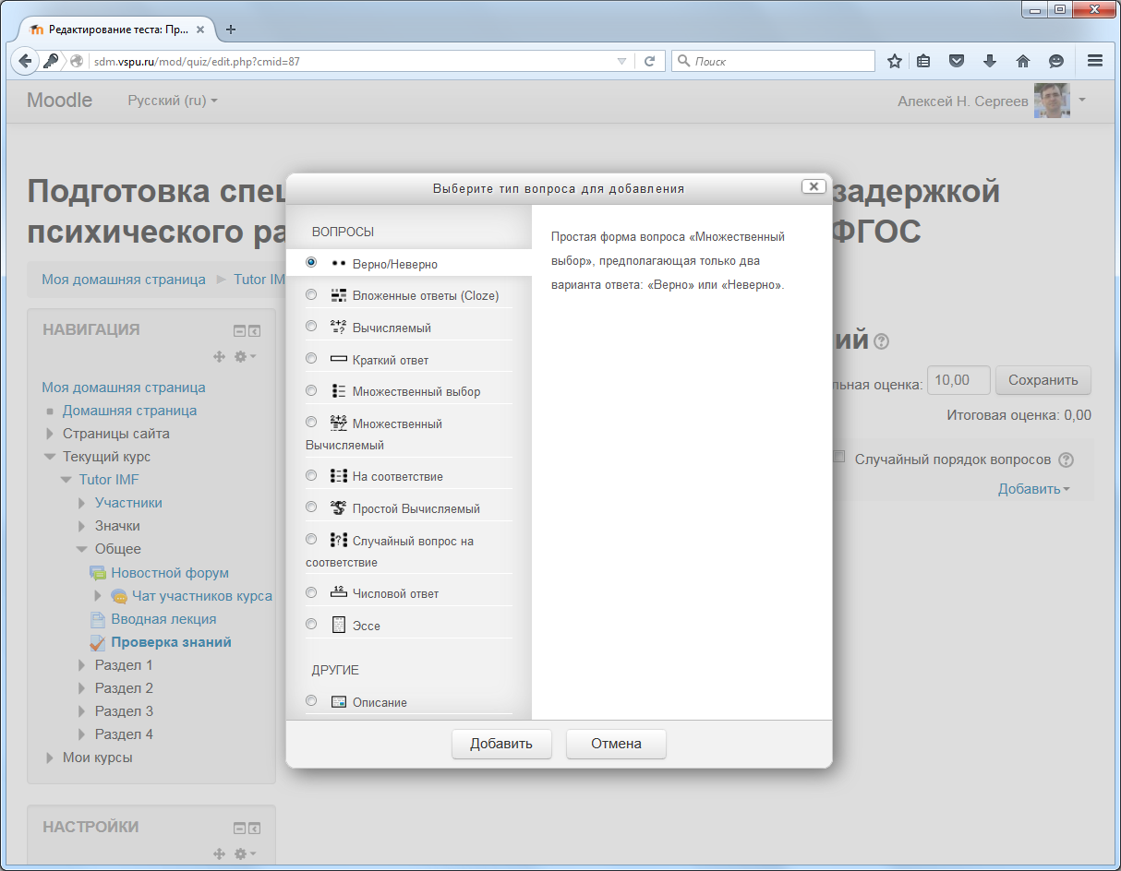

Рис. 14. Добавление нового вопроса

Moodle предлагает богатый перечень типов вопросов:
Верно/Неверно – простая форма вопроса «Множественный выбор», предполагающая только два варианта ответа: «Верно» или «Неверно».
Простая форма вопроса – вопросы такого типа могут быть созданы путем ввода текста со специальными кодами, которые создают встроенные вопросы «Множественный выбор», «Числовой ответ» и «Короткий ответ».
Вычисляемый – позволяют предлагать вопросы со случайными числовыми значениями. Ответы оцениваются путем вычисления правильного значения и его сравнения с предложенным ответом.
Краткий ответ – позволяет вводить в качестве ответа одно или несколько слов. Ответы оцениваются путем сравнения с разными образцами ответов, в которых могут использоваться подстановочные знаки.
Множественный выбор – позволяет выбирать один или несколько правильных ответов из заданного списка.
Множественный вычисляемый – устроены так же, как вопросы типа «Множественный выбор», с тем отличием, что ответами в них служат числовые результаты формул. Значения в формулах выбираются из заранее определенного набора значений случайным образом при прохождении теста.
На соответствие – ответ на каждый из нескольких вопросов должен быть выбран из списка возможных.
Простой вычисляемый – более простая версия вычисляемых вопросов, которые подобны числовым вопросам, но с использованием чисел, выбираемых случайным образом из определенного набора при прохождении теста.
Случайный вопрос на соответствие – подобен вопросу «На соответствие», но создается из вопросов типа «Короткий ответ», выбираемых случайным образом из конкретной категории.
Числовой ответ – позволяет сравнивать числовые ответы с несколькими заданными вариантами с учетом единиц измерения. Возможен учет допустимых погрешностей.
Эссе – допускает ответ из нескольких предложений или абзацев. Должен быть оценен преподавателем вручную.
Описание – используется для добавления инструкций, рубрик или другого содержимого в тесте. Подобен ресурсу «Пояснение» на странице курса.

Форма описания вопросов существенно отличается для каждого типа вопросов. Приведем описание такой формы для наиболее часто используемого типа вопросов «Множественный выбор» (рис. 15).

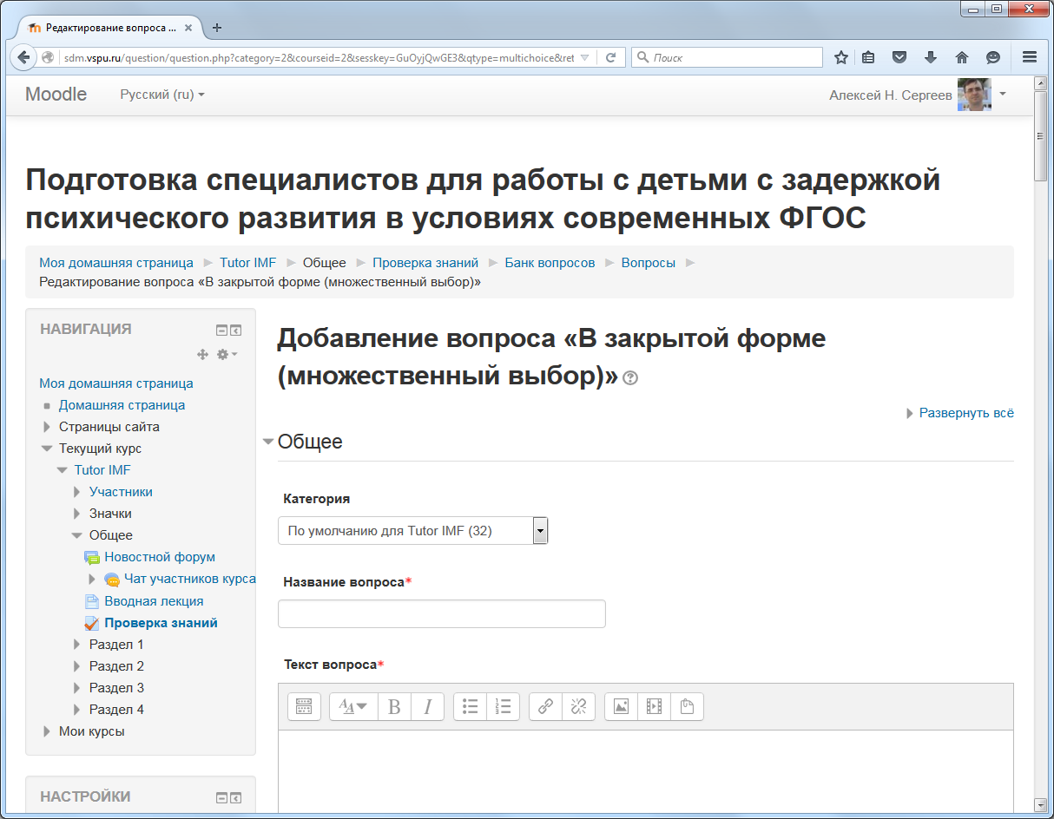

Рис. 15. Форма добавления вопроса «Множественный выбор»

Добавление вопроса «Множественный выбор». К специфическим полям указанного типа вопросов относят:
- Название вопроса
- Текст вопроса
- Балл по умолчанию
- Общий отзыв к вопросу (при наличии – отображается студенту после того, как он попытался ответить на вопрос; общий отзыв не зависит от правильности ответа студента)
- Один или несколько ответов
- Случайный или фиксированный порядок ответов
- Описания вариантов ответов (описывается текст, оценка и отзыв за выбор этого ответа)
- Комбинированный отзыв (при наличии – отображается часть отзыва в зависимости от правильности ответа на вопрос)
- Подсказки для нескольких попыток
- Величина штрафа за каждую новую попытку

Отметим, что все текстовые поля (текст вопроса, варианты ответа, отзывы) могут содержать не только текст, но и картинки, видеофайлы и другие элементы, предоставленные медиа-сервисами Интернета.
Удаление элементов курса, их временное сокрытие или перемещение в другое место производится через меню «Редактирование», размещенное рядом с каждым элементом. Переместить элемент также можно и простым перетаскиванием за соответствующий значок, отображаемый при помощи перекрещивающихся стрелок.

Общие настройки курса

Помимо настройки отдельных элементов, особенности работы с материалами курса также могут задаваться через настройки и всего курса. Для получения доступа к настройкам курса на странице его оглавления в блоке «Управление курсом» необходимо выбрать ссылку «Редактировать настройки» (рис. 16).

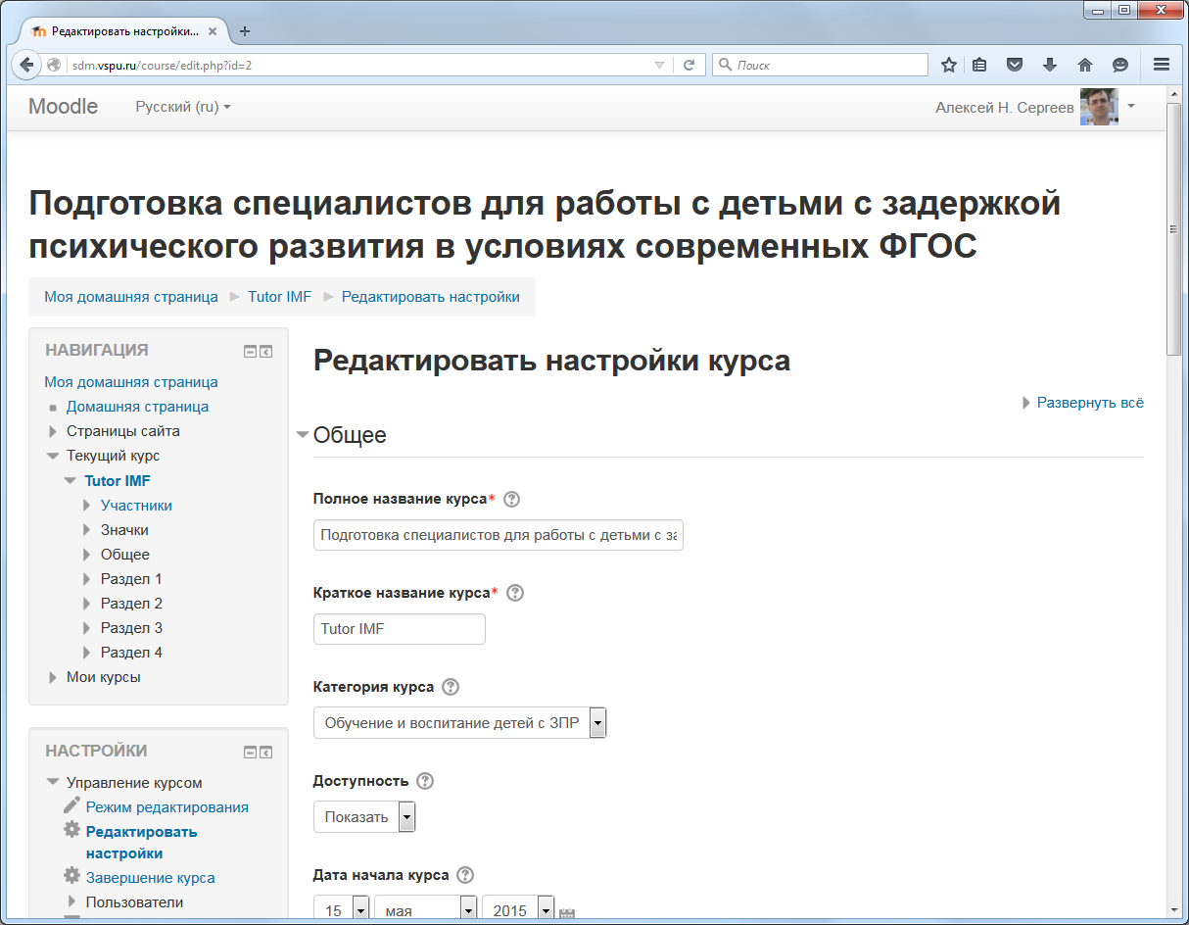

Рис. 16. Страница редактирования настроек курса

Настройки курса группированы по разделам. Опишем содержание основных из них.

Раздел «Общее»
Полное название курса – название, которое было указано при запросе на создание курса и используется в оглавлении и заголовках сайта.
Краткое название курса – имя, которое отображается в навигационных элементах (боковое меню, «хлебные крошки» и др.).
Категория курса – параметр, который определяет раздел, в котором курс будет отображаться в оглавлении сайта.
Доступность – этот параметр определяет, будет ли курс отображаться в списке курсов. Если курс скрыт, то пользователи, кроме преподавателей и администраторов, не смогут получить доступ к его материалам.
Дата начала курса – этот параметр определяет начало первой недели курса, а также начальную дату отчетов доступности элементов курса.
Идентификационный номер курса – необходим при использовании курса во внешних системах, на сайте Moodle в явном виде он нигде не отображается.

Раздел «Описание»
Описание курса – отображается в списке курсов, а также позволяет осуществлять поиск курсов по каким-либо словам.
Файлы описания курса – как правило изображения, которые отображаются в списке курсов рядом с описанием.

Раздел «Формат курса»
Формат – определяет представление страницы курса. Курс может иметь следующие форматы:
- единственный элемент курса – отображение единственного элемента или ресурса (например, теста или пакета SCORM) на странице курса;
- форум – на главной странице курса отображается форум;
- разделы по темам – страница курса представляется в виде разделов по темам;
- разделы по неделям – страница курса представляется в виде разделов, разбитых по неделям. Первая неделя отсчитывается от даты начала курса.
В зависимости от выбранного формата будут предлагаться и дополнительные настройки, специфичные для выбранного варианта. Например, при выборе формата «Разделы по темам» в настройках предлагается выбрать количество разделов, способ отображения скрытых разделов, а также представления самого курса.

Раздел «Гостевой доступ»
Разрешить гостевой доступ – определяет, может ли пользователь иметь гостевой доступ к курсу, без обязательной записи на него.
Пароль – использование пароля позволяет разрешить гостевой доступ к курсу только тем, кто знает пароль. Гости должны будут вводить пароль каждый раз при входе в курс.

Раздел «Группы»
Групповой режим – определяет варианты настройки группового режима:
- нет групп – все участники являются членами одного большого сообщества;
- изолированные группы – участники каждой группы работают только в пределах своей группы, другие группы им не видны;
- видимые группы – участники каждой группы работают только в пределах своей группы, но могут видеть другие группы.
Групповой режим, определенный на уровне курса, является режимом по умолчанию для всех элементов, создаваемых в курсе. Для каждого элемента, поддерживающего групповой режим, можно указать его собственный групповой режим. Если в курсе установлен принудительный групповой режим, то установки группового режима для любого элемента курса игнорируются.

Личные настройки пользователя

В завершение раздела о создании учебного курса «Подготовка специалистов для работы с детьми с ЗПР в контексте современных ФГОС» на платформе Moodle опишем возможности управления личными настройками пользователей. Эти настройки важны и для успешной реализации самого курса, так как оказывают влияние на представленность в курсе обучаемых и педагогов, используются при организации различных способов взаимодействия и обратной связи.
Личная страница пользователя доступна по ссылке в выпадающем меню зарегистрированного пользователя (рис. 17). На странице пользователя указывается имя и изображение пользователя, информация о городе и стране, изучаемых курсах, активности на сайте. По ссылке «Редактировать информацию» открывается страница, где можно изменить личные параметры пользователя – имя, фамилию, изображение, адрес электронной почты и др. Можно указать и дополнительную информацию (описание, интересы, фонетическое звучание имени и др.), которая позволит лучше представить себя среди участников курса, найти людей со схожими интересами.
Открытая информация личных страниц доступна другим пользователям – на страницах участников курса (рис. 18). Эти страницы позволяют заочно познакомиться с другим человеком, отправить ему личное сообщение.

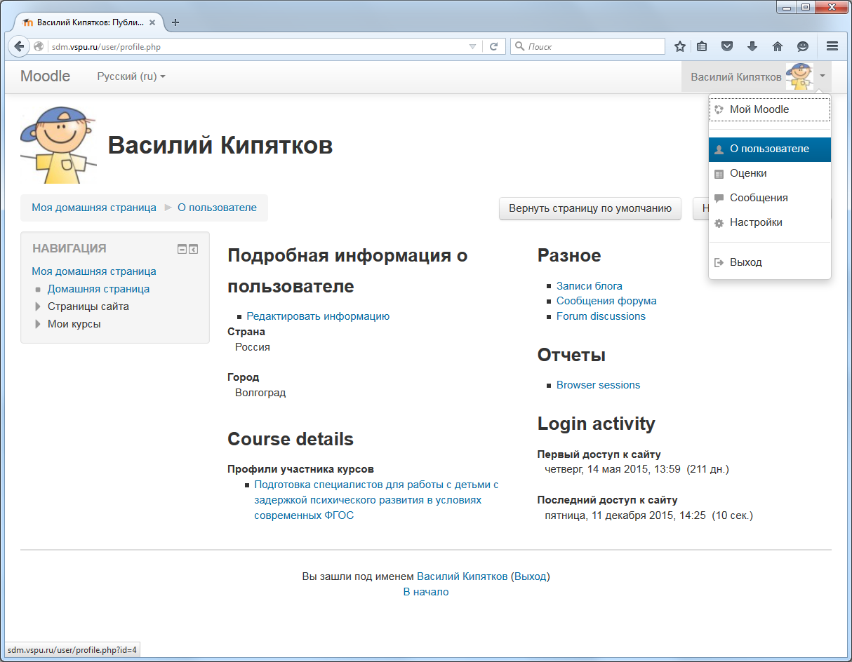

Рис. 17. Страница пользователя и пользовательское меню

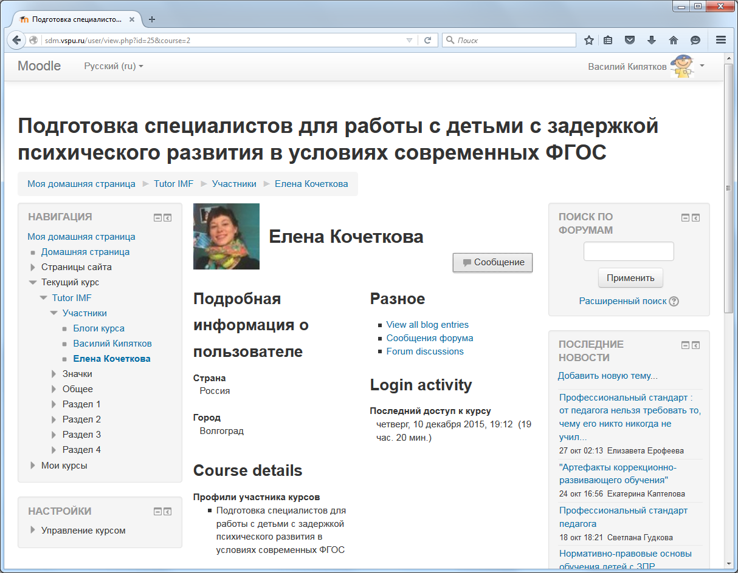

Рис. 18. Личная страница участника курса

Роль участника курса задается в настройках самого курса, для чего надо выбрать ссылку «Пользователи» → «Записанные на курс пользователи» в левой части страницы оглавления курса (рис. 19). На данной странице отображается список участников курса, указывается дата их регистрации и последнего доступа, а также назначенная роль. Добавить новую роль может преподаватель курса. К таким ролям относят роли «Управляющий», «Учитель», «Ассистент», «Студент».
Управляющие имеют полный доступ к курсу и могут изменять его. Роль управляющего – административная. Как правило, управляющие курсами отвечают за техническое обеспечение, а в самом образовательном процессе участия не принимают.
Учителя могут делать в курсе всё, что позволяет система Moodle, включая изменение элементов курса и оценивание студентов.
Ассистент может выполнять роль преподавателя курса (работать со студентами, выставлять и контролировать оценки), но он не может изменять содержание курса. Ассистент работает только на основе уже разработанных материалов.
Студент – это роль обучаемого. Студенты могут работать с материалами курса, выполнять задания, проходить тестирование, общаться с другими участниками курса. При этом студенты не могут менять содержание курса или просматривать информацию об оценках других участников.
Добавление новой роли производится после нажатия значка с изображением пользователя и символом «плюс». Каждому пользователю может быть назначено несколько ролей – предоставляемые ими возможности объединяются.

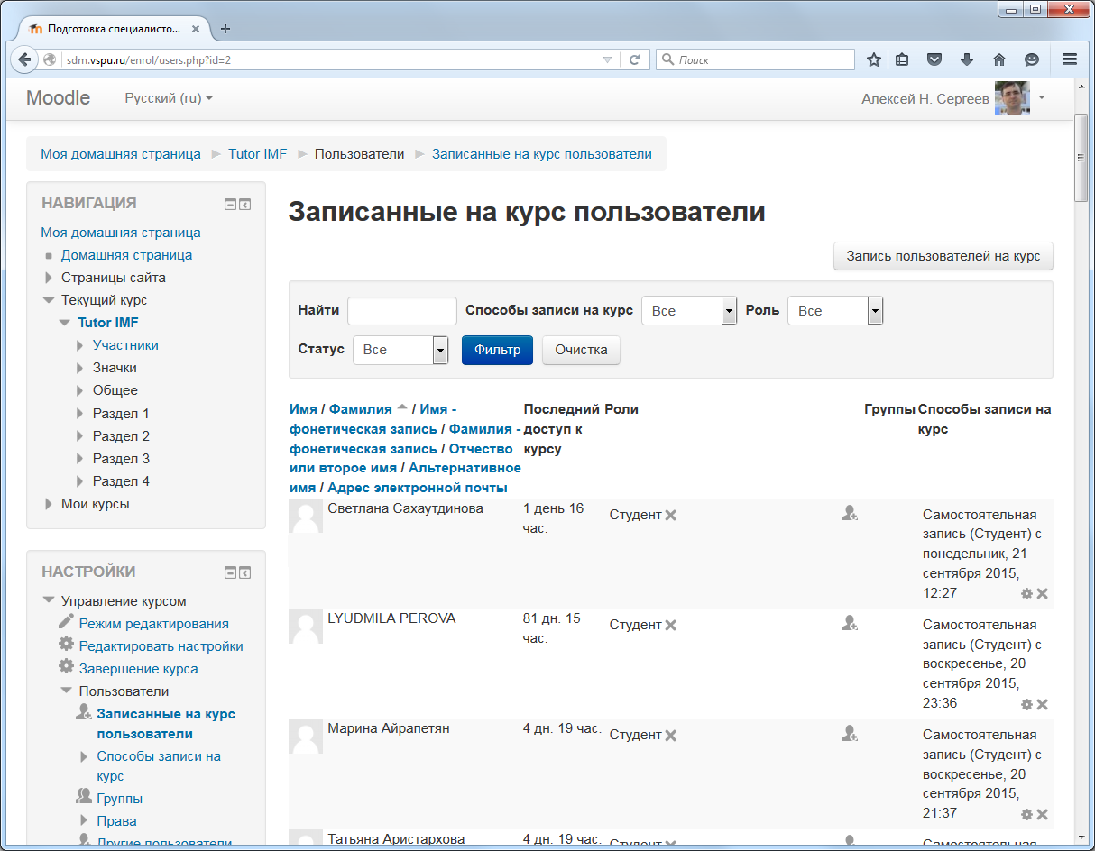

Рис. 19. Список участников курса

Преподаватели через список участников курса могут просматривать отчеты о работе пользователей (рис. 20). Эти отчеты могут касаться сегодняшних событий, всех событий, а также разделов изучаемого курса (краткий и полный отчет).

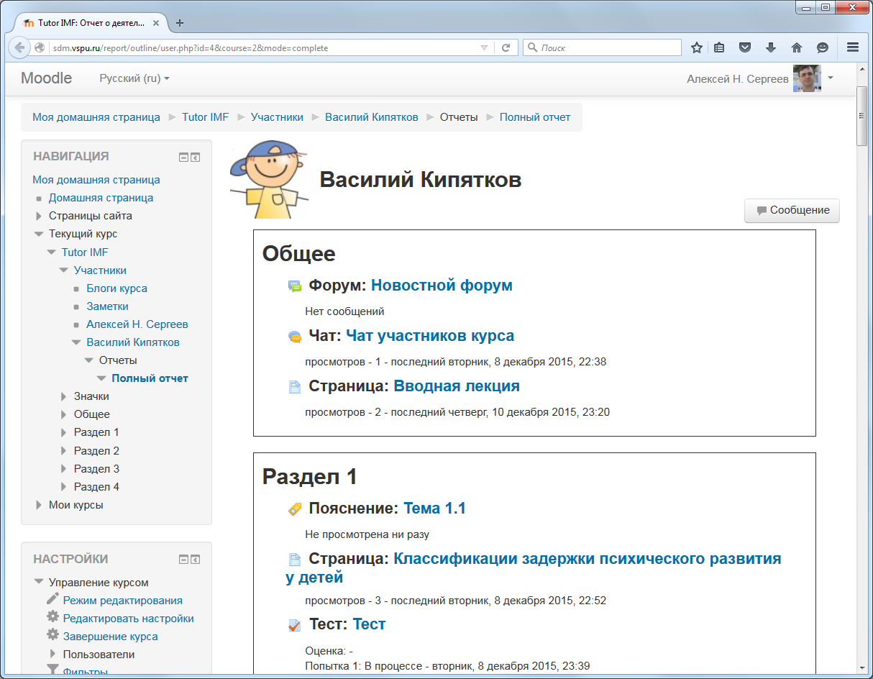

Рис. 20. Полный отчет о работе пользователя

Преподаватель со страницы пользователя может зайти в систему и под его учетной записью (ссылка «Зайти под именем»). Такой режим позволяет преподавателю выполнить какие-либо действия от имени обучаемого – помочь ему разобраться в каком-либо вопросе, исправить возможные некорректно выполненные действия.

Таким образом, подводя итог, можно заключить, что система Moodle предлагает весьма широкие возможности по организации обучения в дистанционной среде, определения содержания курса, стратегий оценивания, совместной конструктивной деятельности всех участников образовательного процесса. Moodle позволяет гибко перестраивать курс в зависимости от возникающих задач обучения, переносить курс на другие платформы, эффективно организовывать работу большого количества учебных групп, студентов и преподавателей.
Список источников:

- Документация по системе Moodle. – 2011. – URL: https://docs.moodle.org/archive/ru/

